Preses ziņa 24.10.2023
Ar darbsemināru un pārgājieniem sākam darbu pie “Mežtakas” un “Jūrtakas” pieejamības uzlabošanas
Pārgājienu entuziastu kopiena turpina augt, tādēļ Latvijas Lauku tūrisma asociācija “Lauku ceļotājs” nākusi klajā ar iniciatīvu padarīt garās distances pārgājienu maršrutus “Mežtaka” un “Jūrtaka” pieejamākus dažādām sabiedrības grupām, iekļaujot ģimenes ar maziem bērniem, seniorus, cilvēkus ar pārvietošanās grūtībām vai citiem ierobežojumiem. Sadarbībā ar šo sabiedrības grupu organizācijām un projekta partneriem no Latvijas un Igaunijas, tiks izstrādāti vides pieejamības risinājumi, dodot iespēju baudīt pārgājienu pieredzi plašākam sabiedrības lokam.
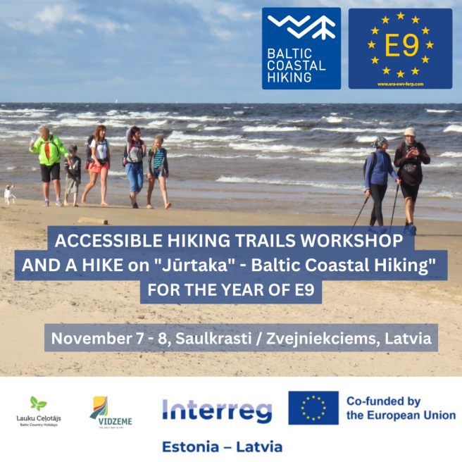
Ar starptautisku darbsemināru sākam pārgājienu taku pieejamības uzlabošanu.
Aicinām 7. novembrī pievienoties darbsemināram Saulkrastu novada Zvejniekciemā, kas būs veltīts pārgājienu taku "Mežtaka" un "Jūrtaka" pieejamības uzlabošanai dažādām sociālajām grupām: cilvēkiem ratiņkrēslos, ar redzes traucējumiem, senioriem un ģimenēm ar maziem bērniem.
Seminārā aicināti piedalīties tūrisma uzņēmēji, pašvaldību pārstāvji, gidi, dažādu sociālo grupu organizāciju pārstāvji un ikviens interesents, kam rūp vides pieejamības uzlabošana.
Seminārā praktiskā pieredzē un vides pieejamības risinājumos dalīsies eksperti no Norvēģijas, Apvienotās Karalistes, Itālijas, Igaunijas un Latvijas. Runātāju vidū pārstāvētas dažāda tipa organizācijas: Norvēģijas Pašvaldību Savienība, Itālijas Tūrisma Federācija, Igaunijas Kamera Cilvēkiem ar invaliditāti, Apvienotās Karalistes pārgājienu asociācija un Eiropas garo distanču pārgājienu asociācija. Šī organizācija 2023. gadu ir pasludinājusi par garo distanču pārgājienu maršruta E9 gadu, to īpaši popularizējot. Jūrtaka ir E9 daļa Baltijas valstīs.
Sīkāka informācija un semināra programma: https://www.celotajs.lv/g/www/news/2023/Accessible_hiking_workshop_Nov-7-8-2.pdf
Semināra darba valoda - angļu valoda ar sinhrono tulkojumu latviešu valodā.
Reģistrēšanās līdz 1. novembrim, aizpildot reģistrācijas anketu: https://forms.gle/BwcPc8dt5jgcuAcH7
Jūrtakas pārgājieni vides pieejamības uzlabošanai 7. un 8. Novembrī.
Pēc prezentācijām un diskusijām Zvejniekciemā 7. novembra vakarā dalībnieki aicināti doties īsā Jūrtakas pārgājienā Saulkrastos (~3.5 km). Aicinājums ņemt līdzi lukturīšus, jo pārgājiens notiks dienas tumšajā laikā.
Savukārt 8. novembrī paredzēts pārgājiens posmā no Lilastes līdz Carnikavai.
Pārgājienā tiek aicināts ikviens interesents, īpaši dalībnieki no projektā iekļautajām mērķa grupām, lai kopīgi izzināto šo grupu vajadzības vides pielāgošanai, jo tieši šajā posmā tiks veikti uzlabojumi vides pieejamībai cilvēkiem ar kustību ierobežojumiem.
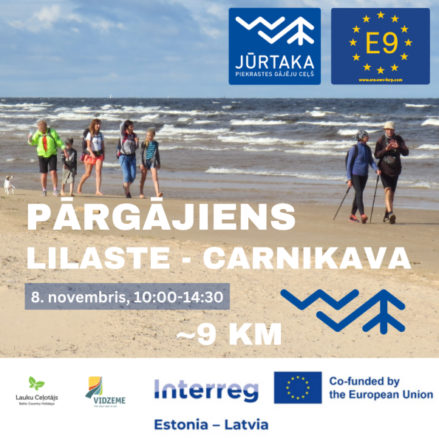
Informācija pa 8. novembra pārgājienu
8. novembrī visi interesenti aicināti "Jūrtakas" pārgājienā no Lilastes līdz Carnikavai, aptuveni 9 km (daļa no “Jūrtakas" 25. un 26. posma). Šo maršruta posmu raksturo skaista smilšu pludmale, ko ieskauj kāpas ar priežu mežiem. Pēc noietiem 4,5 kilometriem sasniegsim Latvijas skaistākās un garākās upes Gaujas ieteku jūrā. Gaujas upes grīva ir nozīmīga putnu ligzdošanas un zivju barošanās vieta, tādēļ no 1. maija līdz 31. jūlijam upes kreisajā krasta teritorija ir sezonāls dabas liegums. Bet rudenī teritorija ir pieejama un tieši tāpēc rudens ir īpaši piemērots laiks "Jūrtakas" pārgājieniem šajā posmā.
Pie Gaujas ietekas jūrā šoreiz neturpināsim ceļu pa ierasto "Jūrtakas" maršrutu, bet šķērsosim Gauju vietējā zvejnieka Artūra Jākobsona laivā "Sarnikau". Artūrs mūs arī pacienās ar slavenajiem Carnikavas nēģiem. Gauja ir viena no 3 Latvijas upēm, kurā tiek ķerti nēģi.
Pārceļoties pāri Gaujai, turpināsim pārgājienu līdz Carnikavas pludmalei (~2km). Ceļu turpināsim pa Carnikavas promenādi (1,8 km), lai sasniegtu pilsētu. Šo promenādes daļu projekta ""Mežtakas" un "Jūrtakas" pārgājienu taku pieejamības uzlabošana dažādām sociālajām grupām" ietvaros plānots padarīt pieejamāku cilvēkiem ratiņkrēslos. Takas, kas savienojas ar promenādi, tiks pielāgotas, lai promenādi sasniegtu arī cilvēki ratiņkrēslos.
Pēc promenādes mēs dosimies uz Carnikavas Novadpētniecības centru (0,5 km), kur pārgājienu noslēgsim ar ekskursiju, kopīgām pusdienām un sarunām kā pārgājienu takas padarīt pieejamākas dažādām sabiedrības grupām. No Carnikavas tiks organizēts transports auto šoferiem atpakaļ pie savām automašīnām Lilastē.
Ir iespējams piedalīties tikai darbseminārā 7. novembrī vai tikai kādā no pārgājieniem 7. un 8. novembrī. Lūgums to atzīmēt reģistrācijas anketā.
Reģistrēšanās pārgājieniem līdz 1. novembrim, aizpildot reģistrācijas anketu: https://forms.gle/BwcPc8dt5jgcuAcH7
Darbsemināru un pārgājienus organizē Latvijas Lauku tūrisma asociācija “Lauku ceļotājs”, Vidzemes un Rīgas plānošanas reģioni.
Par projektu
Projekts "Mežtakas un Jūrtakas pārgājienu taku pieejamības uzlabošana dažādām sociālajām grupām” tiek veikts ar ES Interreg Est-Lat programmas atbalstu trīs gadu laikā - no 2023. gada 1. jūlija līdz 2026. gada 30. jūnijam. Projekta vadošais partneris ir Latvijas lauku tūrisma asociācija "Lauku ceļotājs". Vairāk informācijas par projektu: "Mežtakas" un "Jūrtakas" pārgājienu taku pieejamības uzlabošana dažādām sociālajām grupām - Par projektu (celotajs.lv)

Šī aktivitāte tiek veikta kā daļa no projekta "Mežtakas un Jūrtakas pārgājienu taku pieejamības uzlabošana dažādām sociālajām grupām” (EE-LV00013). Projekts tiek īstenots ar Eiropas Savienības Interreg Igaunija-Latvija programmas 2021-2027 finansiālu atbalstu.
Šī preses ziņa atspoguļo autora viedokli. Programmas vadošā iestāde neatbild par tajā ietvertās informācijas iespējamo izmantošanu.
Ar cieņu
Asnāte Ziemele
LLTA “Lauku ceļotājs” prezidente
T.: +371 29285756

